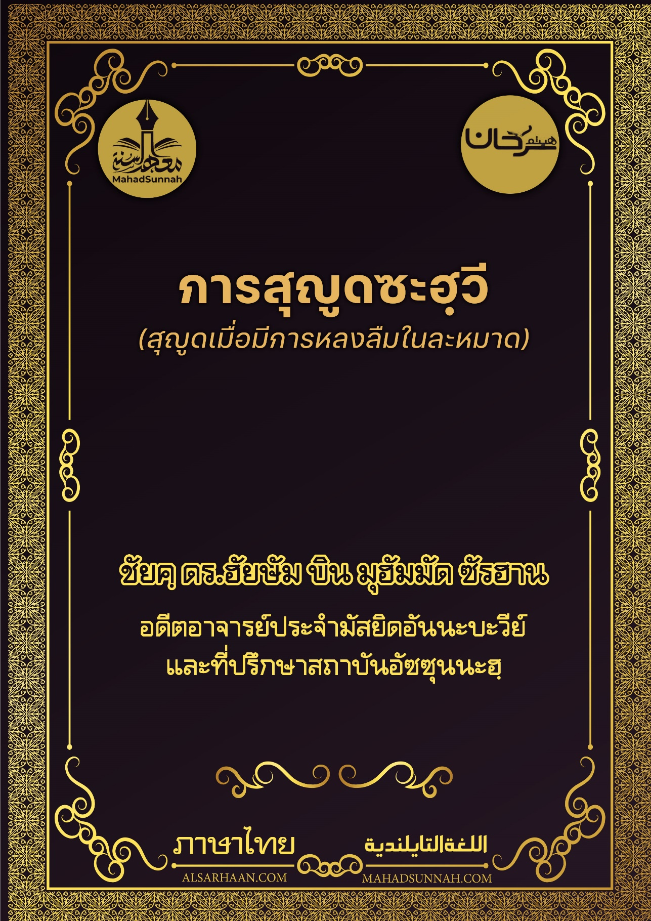


سجود السهو
การสุญูดซะฮฺวี
(สุญูดเมื่อมีการหลงลืมในละหมาด)

ชัยค์ ดร.ฮัยษัม บิน มุฮัมมัด ซัรฮาน
อดีตอาจารย์ประจำมัสยิดอันนะบะวีย์
และที่ปรึกษาสถาบันอัซซุนนะฮฺ

ALSARHAAN.COM MAHADSUNNAH.COM

การสุญูดซะฮฺวี
(สุญูดเมื่อมีการหลงลืม)

ซะฮฺวี السهو คือการลืมสิ่งใดไป หรือเผลอเรอจากสิ่งนั้น
การสุหญูดซะฮฺวี คือ การสุหญูด 2 ครั้งที่ต้องทำเพิ่ม ในตอนท้ายของการละหมาดหรือหลังจากละหมาด เพื่อเป็นการแก้ไขข้อบกพร่องที่เกิดขึ้น หรือเนื่องจากละทิ้งสิ่งที่เป็นวาญิบอย่างใดอย่างหนึ่งของการละหมาด ด้วยความหลงลืม
ไม่ว่าจะเป็นการละหมาดที่เป็นฟัรดู (ภาคบังคับ) หรือนาฟิละฮฺ (สมัครใจ) ก็ตาม

ส่วนสาเหตุที่จะต้องมีการสุญูดซะฮฺวี คือ
- การเพิ่ม
- การลดหรือตัดทอน
- ความสงสัยที่เกิดขึ้น

อนึ่ง สำหรับกรณีการเพิ่ม เนื่องจากความหลงลืมนั้น
- ดังนั้นผู้ใดก็ตามที่ได้เพิ่ม การรูกั๊วะอฺ หรือการสุญูด หรือการนั่ง ด้วยความหลงลืม เขาจะต้องสูญูดซะฮฺวีหลังการให้สลาม
- ส่วนการทำให้ขาดสิ่งใดโดยหลงลืม ก็คือกรณีที่ได้ละทิ้งรุกุ่นใดๆ ของการละหมาด เช่นการรูกั๊วะอฺ หรือการสุญูด เขาจะต้องกระทำมันและทำการละหมาดให้ครบ แล้วหลังจากนั้นให้สุญูดซะฮฺวีหลังสลาม
และใครที่ละทิ้งสิ่งวาญิบ เช่นการอ่านตะชะฮุดแรก และการนั่งตะชะฮุดแรก ให้เขาทำการละหมาดต่อไปโดยไม่ต้องย้อนกลับไปทำใหม่ แต่ให้เขาทำการสุญูดซะฮฺวี ก่อนให้สลาม
- ส่วนความสงสัยที่เกิดขึ้นอย่างลังเล ว่าเขาละหมาดไปแล้ว ๓ หรือ๔ ? หากเขาสามารถให้น้ำหนักอย่างใดอย่างหนึ่งได้ ก็ให้ยึดเอาตามที่เขาได้ให้น้ำหนักแล้วให้ สุญูดซะฮฺวีหลังสลาม แต่ถ้าหากไม่สามารถให้น้ำหนักไปในอย่างใดได้ ให้เขายึดเอาที่มั่นใจไว้ก่อนนั่นก็คือจำนวนที่น้อยกว่า โดยนับเป็นรอกอะฮฮฺที่ ๓ แล้วให้ทำรอกอะฮฺที่๔ แล้วให้ทำการ สุญูดซะฮฺวี ก่อนให้สลาม

ดังนั้น
การสุญูดซะฮฺวีก่อนให้สลาม จะกระทำเมื่อ
- ละทิ้งสิ่งที่เป็นวาญิบ
- หรือความสงสัยที่ไม่สามารถให้น้ำหนักอย่างใดอย่างหนึ่งได้

และการสุญูดซะฮฺวีย์หลังให้สลาม จะกระทำเมื่อ
- เกิดความบกพร่องในรุกุ่นใด รุกุ่นหนึ่ง
- หรือมีการเพิ่มสิ่งใดเข้ามาในการละหมาด
- หรือความสงสัยที่สามารถ ให้น้ำหนัก อย่างใดอย่างหนึ่งได้

- อนุญาตให้ทำการสุญูดซะฮฺวีก่อนหรือหลังสลามได้ และเมื่อผู้ละหมาดหลงลืมจากการสุญูดซะฮฺวี แล้วเขาออกไปจากการละหมาดโดยไม่ได้สุญูด ให้เขากลับมาทำใหม่และสุญูดซะฮฺวี นอกเสียจากว่า หากทิ้งช่วงระยะเวลายาวนานหรือเสียน้ำละหมาด ก็ถือว่าการสุญูดตกไปจากตัวเขา
- เมื่ออิหม่ามเกิดการหลงลืมในขณะละหมาดหลังจากนั้นเขาได้ทำการสุญูดซะฮฺวี ก็จำเป็นสำหรับมะอฺมูม ต้องกระทำการสุญูดตามอิหม่าม ไม่ว่าจะลืมเหมือนกับอิหม่ามหรืออิหม่ามลืมคนเดียวก็ตาม และส่วนใครที่ลืมเมื่อยืนละหมาดตามหลังอิหม่าม เขาไม่จำเป็นต้องสุญูดซะฮฺวีแต่อย่างใด นอกจากหากเขาเป็นมัสบู๊ก(ละหมาดสาย) ก็จะต้องลงสุญูดหลังจากเสร็จสิ้นการละหมาดของเขา
- หากมีการหลงลืมซ้ำสำหรับผู้ละหมาดในการละหมาดของเขา ก็เพียงพอแล้วที่จะสุญูดแค่สองสุญูด

จากท่านอบูฮุรัยเราะฮฺ รอดิยัลลอฮุอันฮุ แท้จริงท่านรอซูลกล่าวว่า ((แท้จริงคนใดคนหนึ่งจากพวกท่าน เมื่อเขาได้ทำการละหมาด ชัยฏอนจะมายังเขาแล้วทำให้เกิดความสับสน จนกระทั่งเขาไม่รู้ว่าเขาได้ละหมาดไปเท่าไหร่แล้ว ดังนั้นใครคนใดจากพวกท่านที่พบกับสิ่งดังกล่าว เขาจงสุญูดสองครั้งขณะเขานั่งลง))



